Пост для родителей и водителей
У подростков появилась новая «забава» – бегать через дорогу и снимать это на видео. Игра называется «Беги или умри», предварительно перекочевала через интернет из РФ, где уже было несколько печальных случаев.
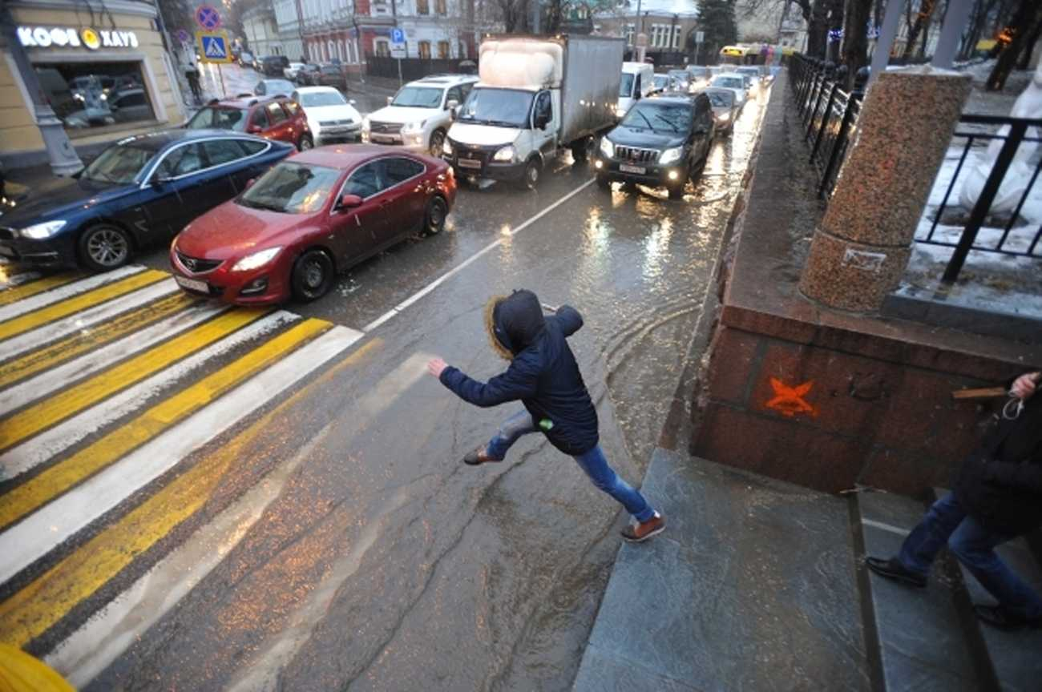
Суть игры перебежать дорогу как можно ближе к движущимся авто, типа экстрим. Не писала бы, если бы на днях на Голосеевском проспекте не был замечен юный любитель острых ощущений, перебегающий 4 полосы с гоупро (камерой) на лбу.
Родители, объясните детям, что это хе..вая игра. Отправьте их на сноубординг, батут, лыжи, купите велосипед, научите собирать кубик Рубика в слепую, зайдите на тот же ютюб канал гоупро и покажите, что выделывается и собирать лайки можно без прыганья под авто, например.
Предупреждаю родителей, что если лично увижу такой акционизм – оштрафую лопатой по жопе. Не обижайтесь потом.
Водители, будете осторожны, на дорогах прибавилось идиотов. А еще лучше, завидев таких умников, отловите и надерите уши. Родители вам еще спасибо скажут.

Внимание родители! Сейчас среди детей очень новомодной стала игра: «Беги или умри!».
Дети перебегают дорогу как можно ближе перед движущимся транспортом. Эта игра популярна по всей России. Поэтому и водителям нужно быть предельно внимательными, когда видите детей у дороги и учитывать тот факт, что они могут броситься бежать прямо под колёса.

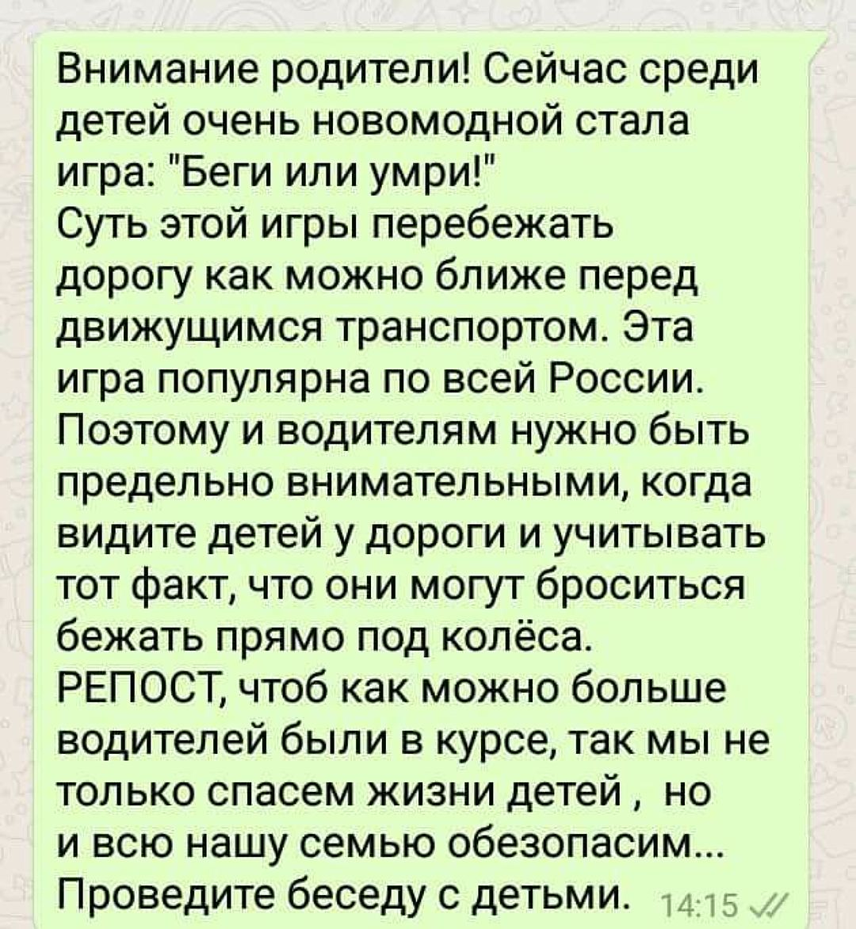

Внимание
родители и водители!

Сейчас среди детей очень новомодной стала игра «Беги или умри!»
Суть этой игры перебежать дорогу как можно ближе перед движущимся транспортом.
Эта игра популярна по всей России.
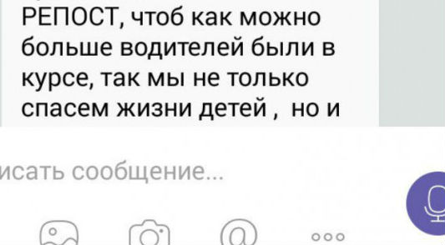
Поэтому и водителям нужно быть предельно внимательными, когда видите детей у дороги и учитывать тот факт, что они могут броситься бежать прямо под колёса.

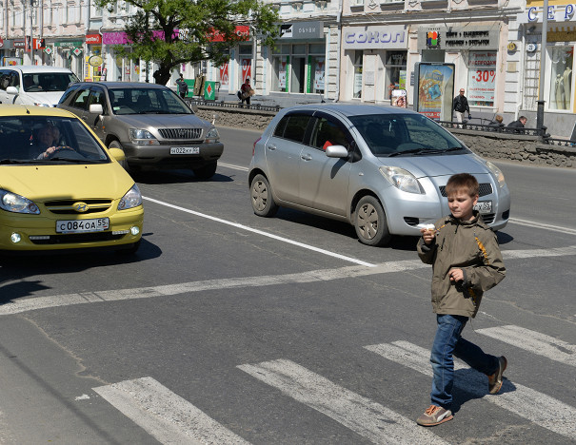
Анна Кузнецова обратилась
в ГИБДД из-за игры
«Беги или умри»

Уполномоченный при президенте РФ по правам ребенка Анна Кузнецова попросила руководство ГИБДД МВД РФ обратить внимание на растущую популярность среди детей опасной игры под названием «Беги или умри». Согласно правилам данной забавы, ребенок должен перебежать дорогу как можно ближе перед движущимся транспортом.
«Считаю необходимым провести анализ имеющихся случаев дорожно-транспортных происшествий с участием несовершеннолетних пешеходов, свидетельствующих о возможном участии ребенка в данной игре, и усилить меры, направленные на профилактику безопасного поведения на дороге среди несовершеннолетних», – сказано в обращении.
Анна Кузнецова заметила, что игра становится популярнее благодаря соцсетям.
Напомним, что игра обрела известность после того, как в мессенджеры многих пользователей была направлена рассылка, предупреждающая родителей и водителей об опасной игре. «Прислали из департамента образования. Внимание, родители и водители! Сейчас среди детей очень новомодной стала игра «Беги или умри!», - именно так начиналось это сообщение, которое также широко распространилось в родительских группах, школьных чатах и других подобных ресурсах в конце прошлой недели. «Поэтому и водителям нужно быть предельно внимательными, когда видите детей у дороги и учитывать тот факт, что они могут броситься бежать прямо под колеса. РЕПОСТ, чтоб как можно больше водителей были в курсе, так мы не только спасем жизни детей, но и всю нашу семью обезопасим... Проведите беседу с детьми. Перешлите в группу родителей!», - предупреждали неизвестные.

Позже слухи о том, что подобная игра существует, подтвердились в нескольких регионах страны, а вот кто рассылал сообщения - не известно. Ни один департамент образования в России пока не взял ответственность на себя за это предупреждение. Тем не менее, в МВД России уже заявили, что в Госавтоинспекции проведут анализ ДТП с участием детей, чтобы при помощи цифр подтвердить или опровергнуть факт роста подобных инцидентов.

Согласно статистике на сайте ГИБДД, с января по ноябрь 2016 года в России произошло не меньше 17 636 ДТП с участием детей младше 16 лет, из них 7582 — с участием пешеходов. Погибло 636 детей и еще 18 890 получили ранения.

Фото: РИА Новости

